Приложение №1

[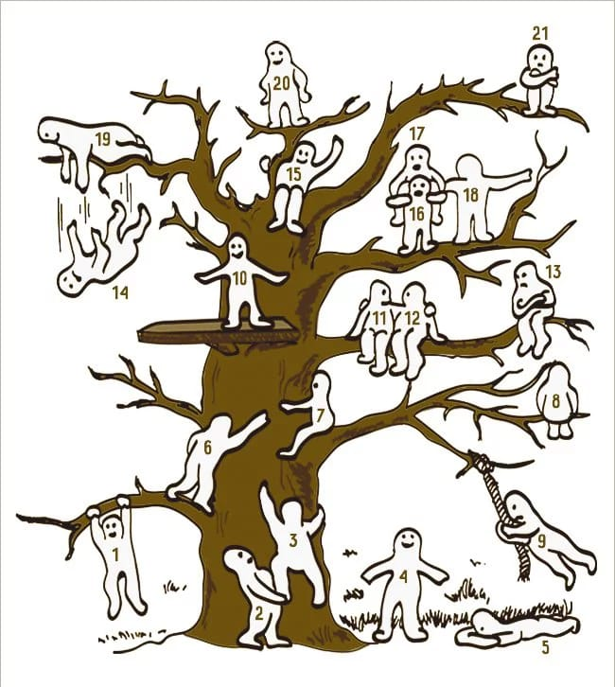](https://i.onthe.io/vllkyt56tav0cn56j.f3b352e8.jpg)